INSTRUCCIÓNS PARA A INSTALACIÓN DO SOFTWARE SCID
- Versión móvil/tablet
- Versión para PC, 64 bits/32 bits

1.-Versión móvil/tablet
Facer click no seguinte link
https://play.google.com/store/apps/details?id=org.scid.android&hl=es&rdid=org.scid.android
e amosarase algo parecido á seguinte captura de pantalla
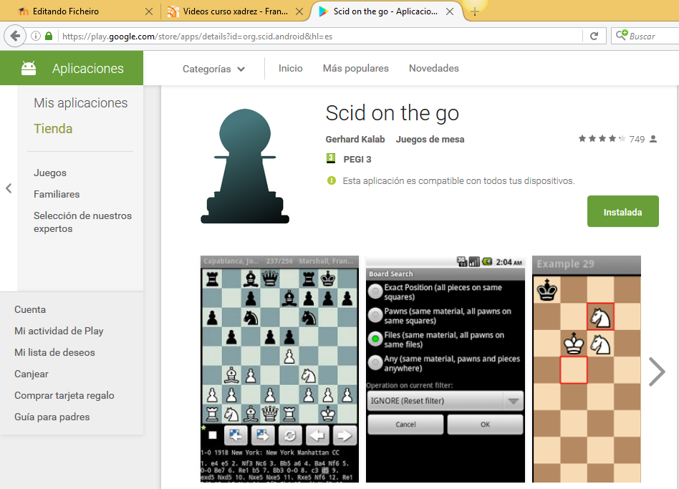A Temos dúas opcións
1º Iniciar a sesión cunha conta de gmail para poder acceder á instalación do software nun dispositivo Android asociados e sincronizados con esa conta de gmail. Se lle damos a “descargar” fará a instalación no dispositivo seleccionado tan pronto estea activo.
2º Dende o dispositivo móbil Android (tableta ou móbil) acceder ao link de Google Play e descargalo directamente dende o dispositivo.

2.-Versión para PC, 32 ou 64 bits
Hai que ir ao seguinte link
http://scid.sourceforge.net/download.html
que mostrará unha ventana como a seguinte
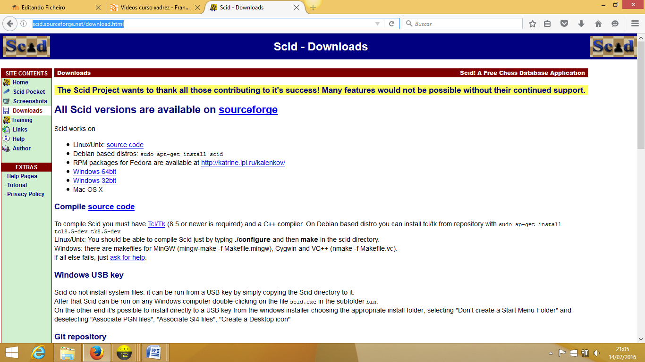
Ampliando a zona …
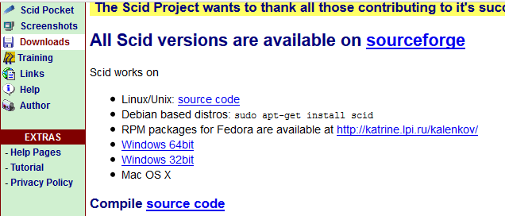
Observamos que hai unha versión para Windows de 64 ou 32 bits. Simplemente seguir os pasos de instalación de calquera software normal e non habría ningún problema.
É importante salientar que este software é orixinal para Linux/Unix e que para sistemas operativos Windows non é estable ao 100% e a versión de 64/32 bits comete algúns erros, por exemplo: non exportar completamente os diagramas dunha posición.

Existe unha posibilidade máis, que é a de instalar unha versión para PC máis estable cá anterior
http://scidvspc.sourceforge.net/
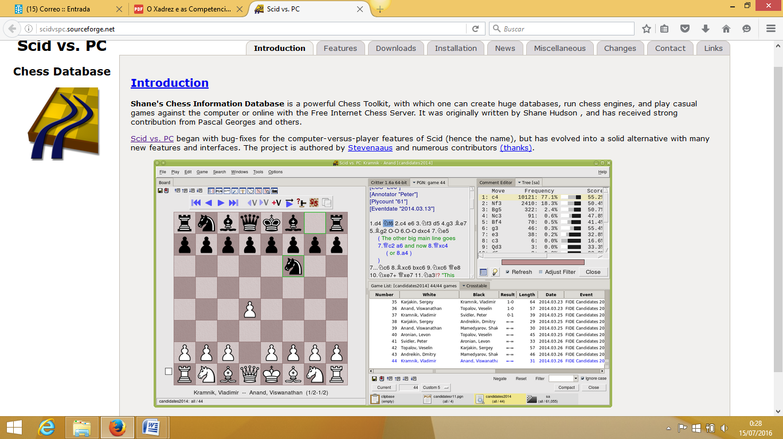
Ésta será a que se recomenda para o seguemento do curso. Onde o alumnado poderá facer as tarefas e logo envialas nun formato axeitado.

FUNCIONAMENTO BÁSICO DO PROGRAMA
- Presentación do programa
- Crear un ficheiro base de datos
- Crear unha partida ou posición para almacenar nunha base de datos
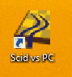
- Busca dunha posición nun ficheiro
1.-Presentación
Para executar o programa faise doble clic na icona que aparece no escritorio. E amosarase unha ventana como a seguinte.
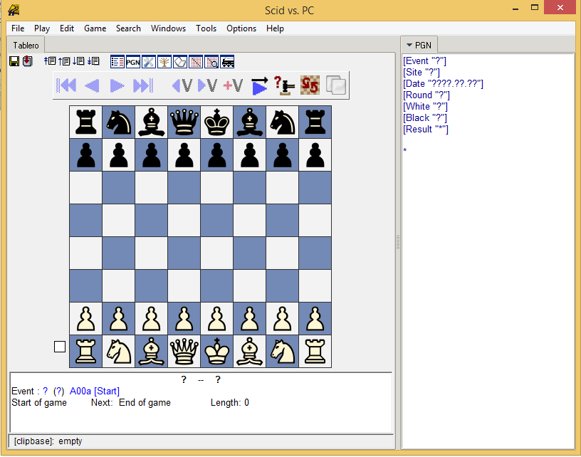
Na que hai tres partes definidas:
- Un menú con opcións, a parte horizontal superior.
- Un taboleiro, que servirá para reproducir partidas e configurar diagramas
- Unha ventana dereita, na que se amosarán as xogadas que se van colocando. Está nomeado por PGN, e se indicará como é o arquivo de texto que almacena as partidas.
Importante, en principio ven o idioma en inglés, pero o podemos cambiar fácilmente premendo na pestana optionslanguage spanish, tal como se amosa na seguinte figura.
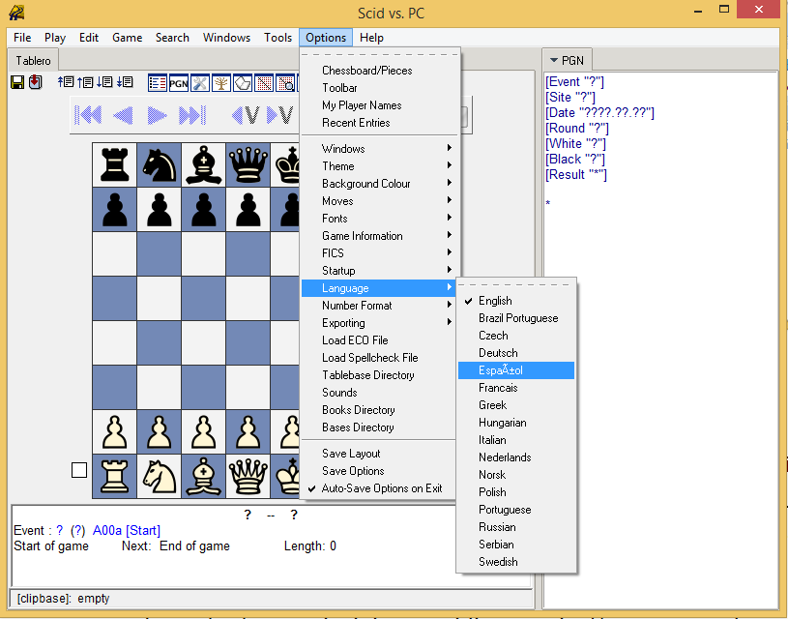
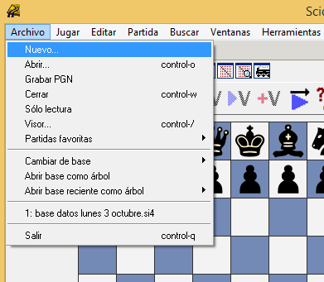
2.-Crear un ficheiro base de datos
Esta sería a primeira opción, crear un ficheiro base de datos na que almacenar partidas ou posicións. Para acceder hai que premer na pestana archivo, e seleccionar “nuevo”.
E a continuación indicamos unha parte do noso directorio onde gravar o arquivo, por exemplo: “curso de xadrez online”.
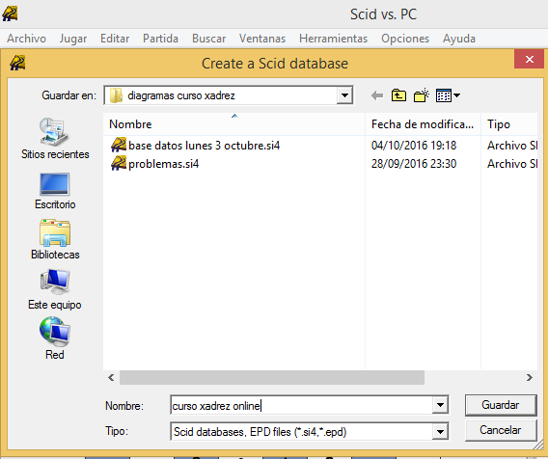

3.-Crear unha partida ou posición para almacenar nunha base de datos
Esta opción explicarase moito mellor cun video tutorial, xa que dende un texto plano levaría moito tempo explicalo e sería menos pedagóxico.

